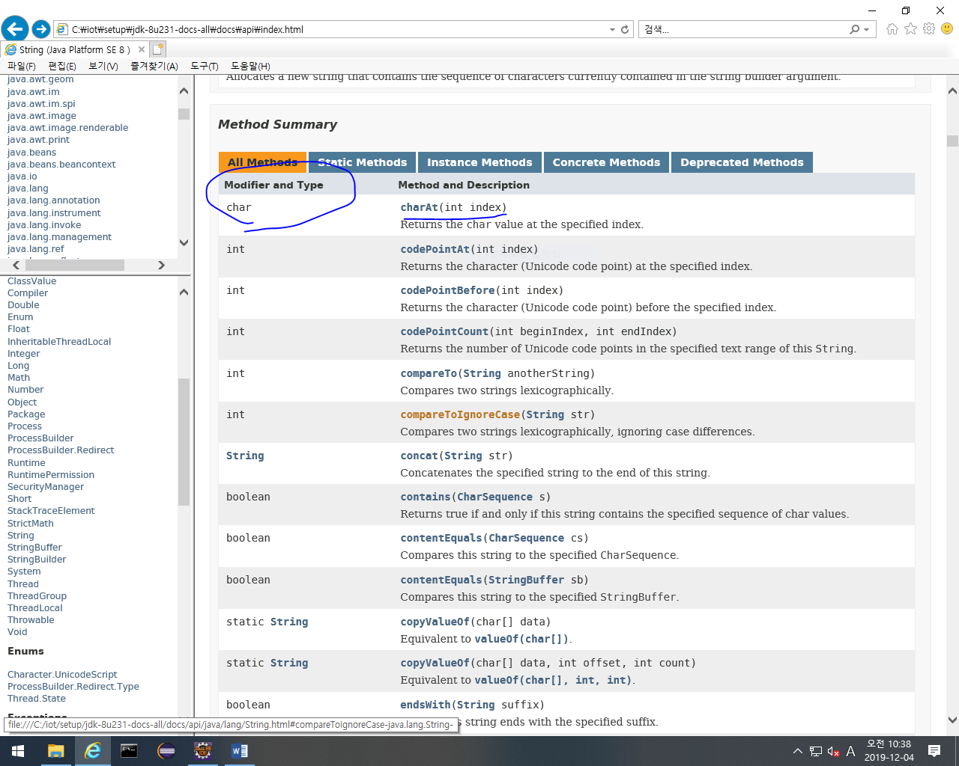

Modifier and type: return값의 data type.

Method and description: 메소드와 매개변수.

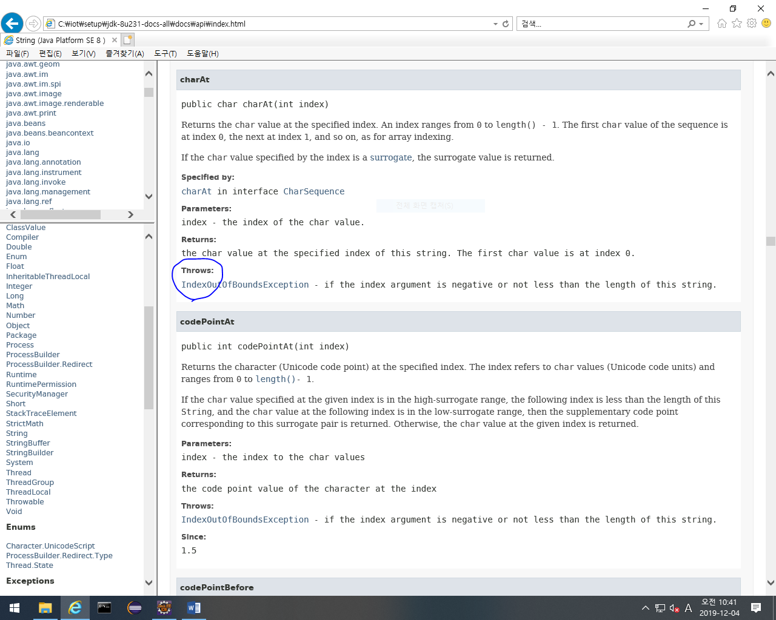

Throws: 이 메소드를 쓰면 이런 오류가 날 수 있다 라는 것을 설명.

<참조형>

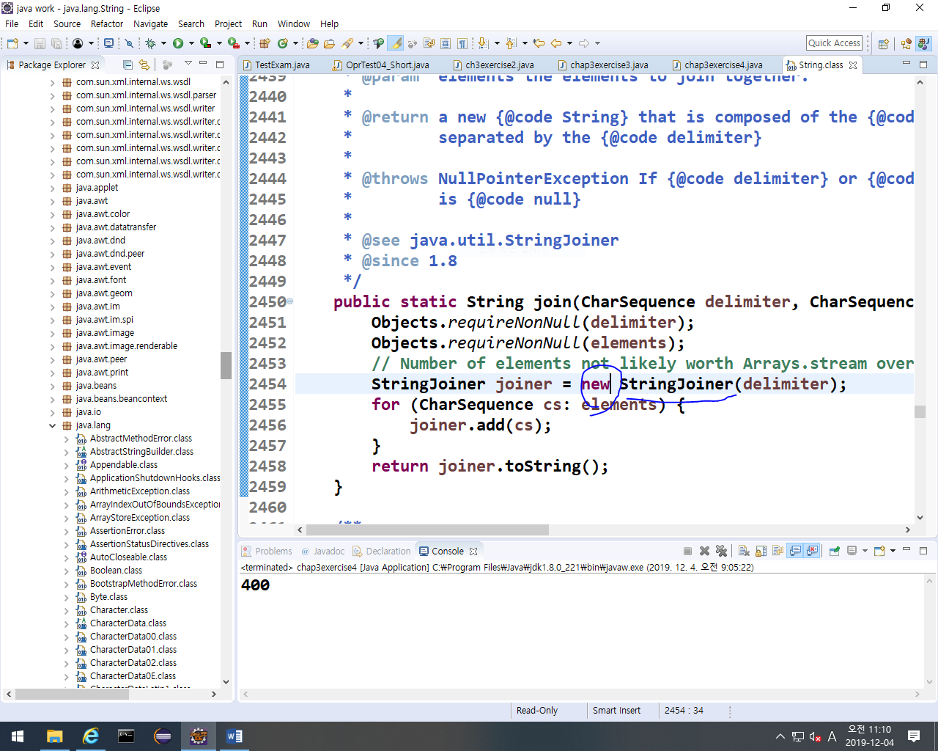

Data type 변수명 = new 클래스명()

New = 파일에 존재하는 클래스명을 메모리(heap)에 올려놓겠다는 말.

<import할 때 ‘\*’이거 쓰면 클래스의 모든 메소드를 import함.>

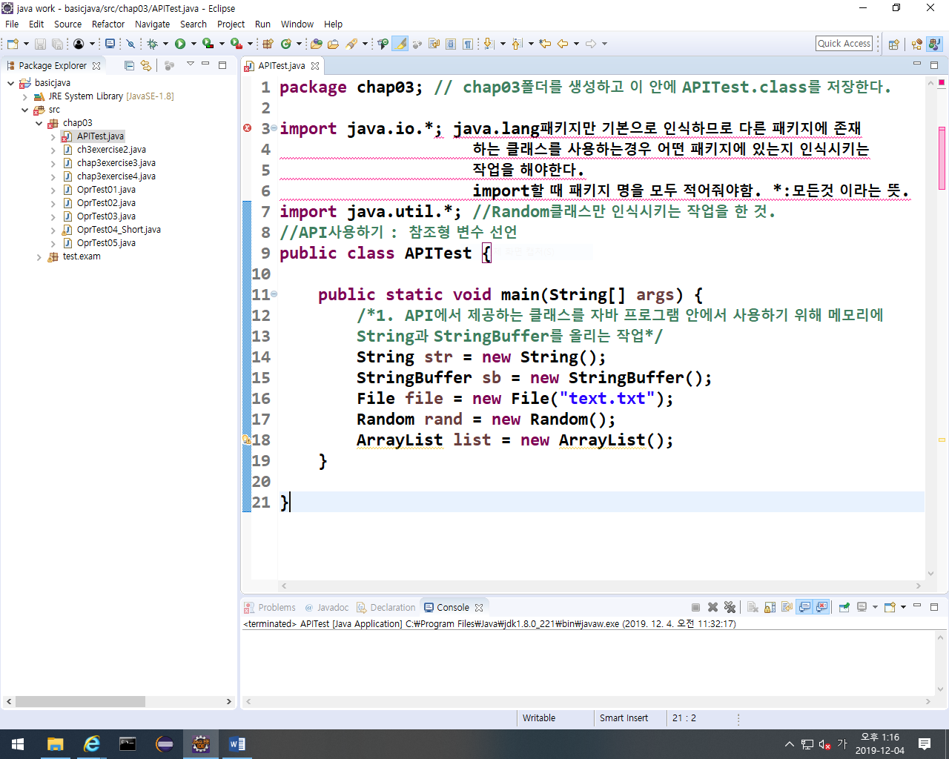

<참조형 변수 선언하기.>

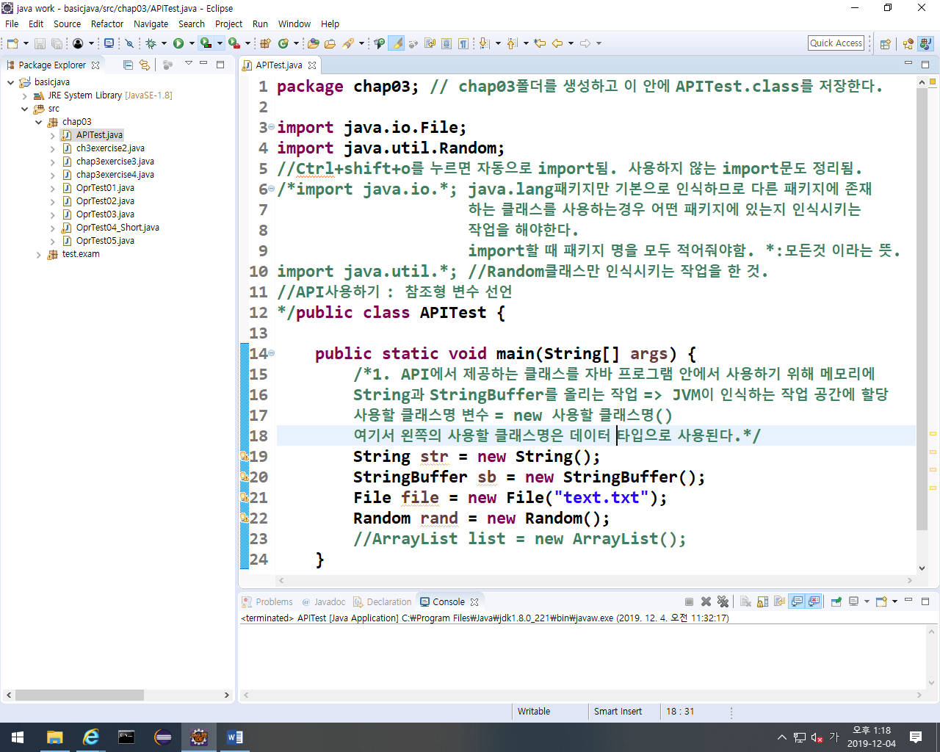

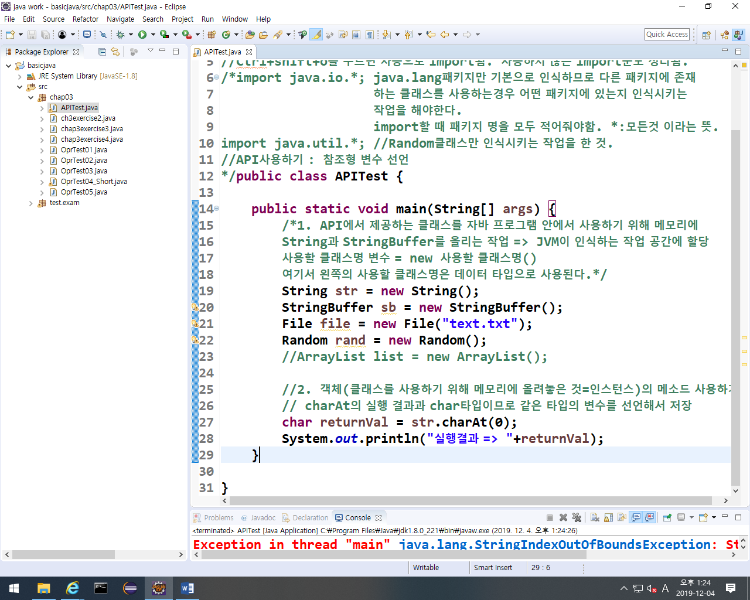

<클래스와 메소드 사용.>

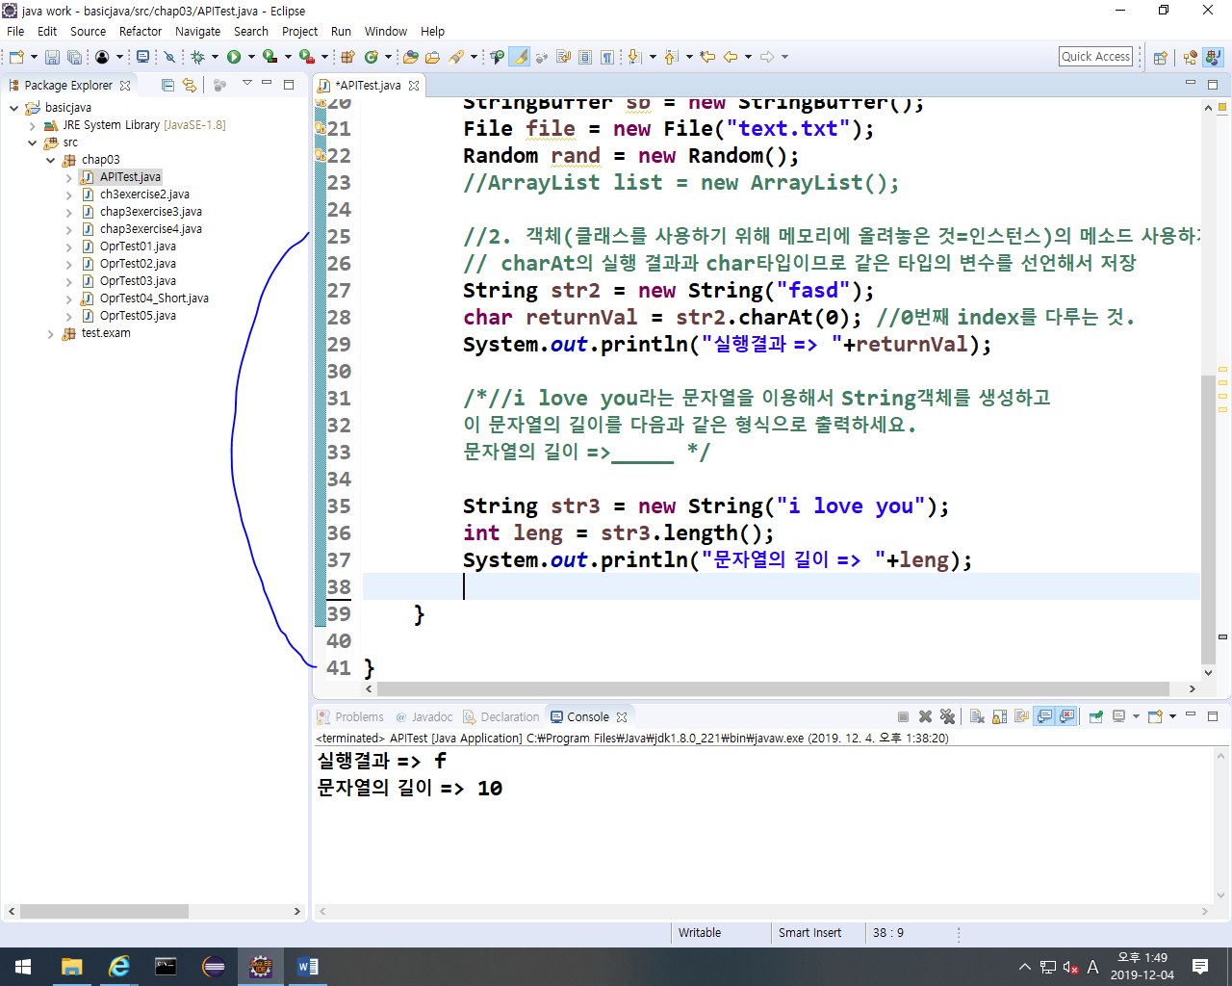

<기본형과 참조형의 차이.>

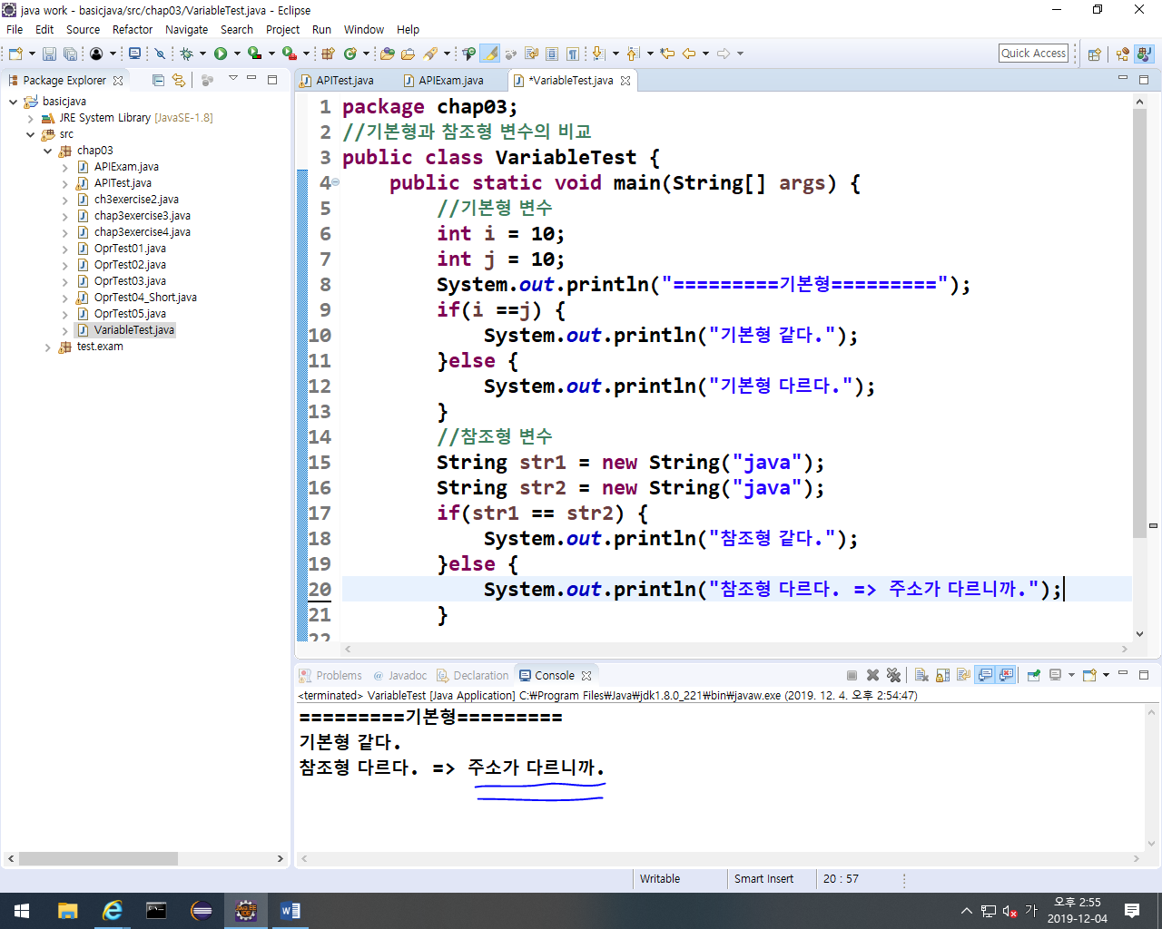

<기본형과 참조형의 차이.>

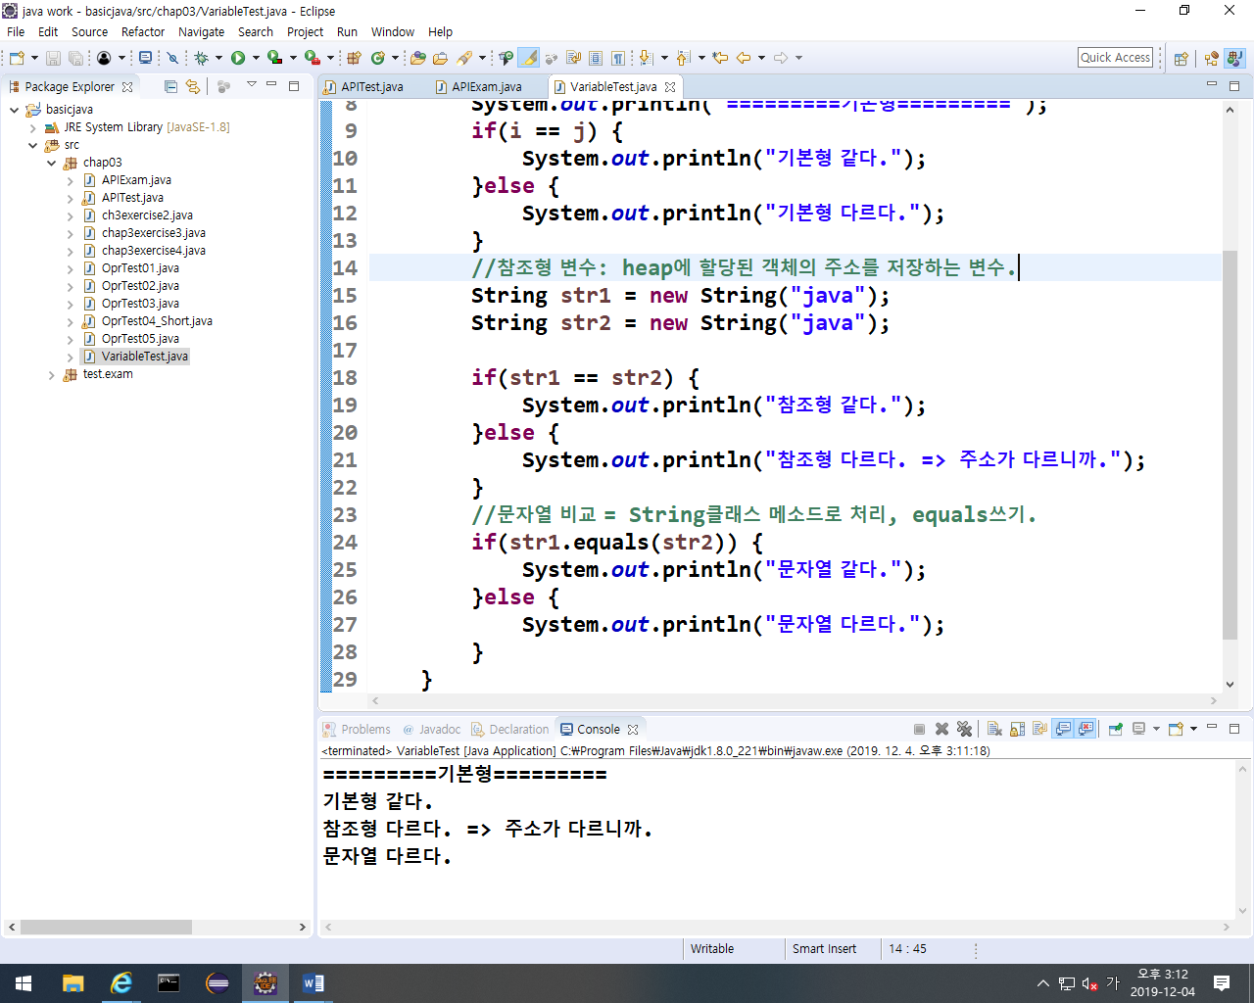

<random클래스 사용하기>

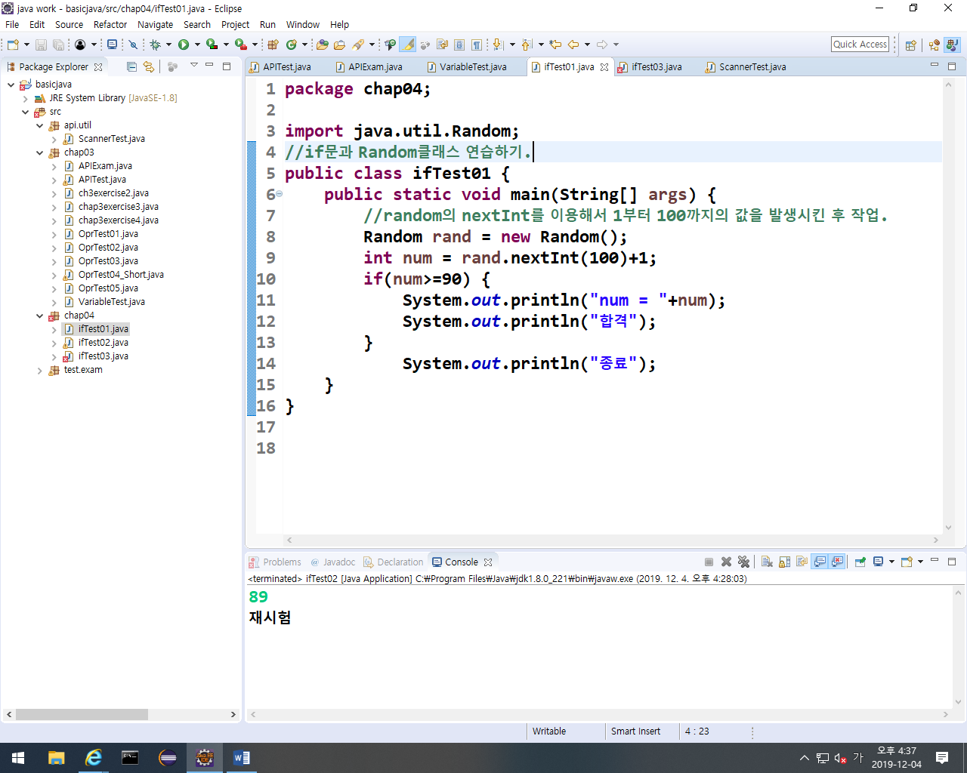

<scanner사용하기>

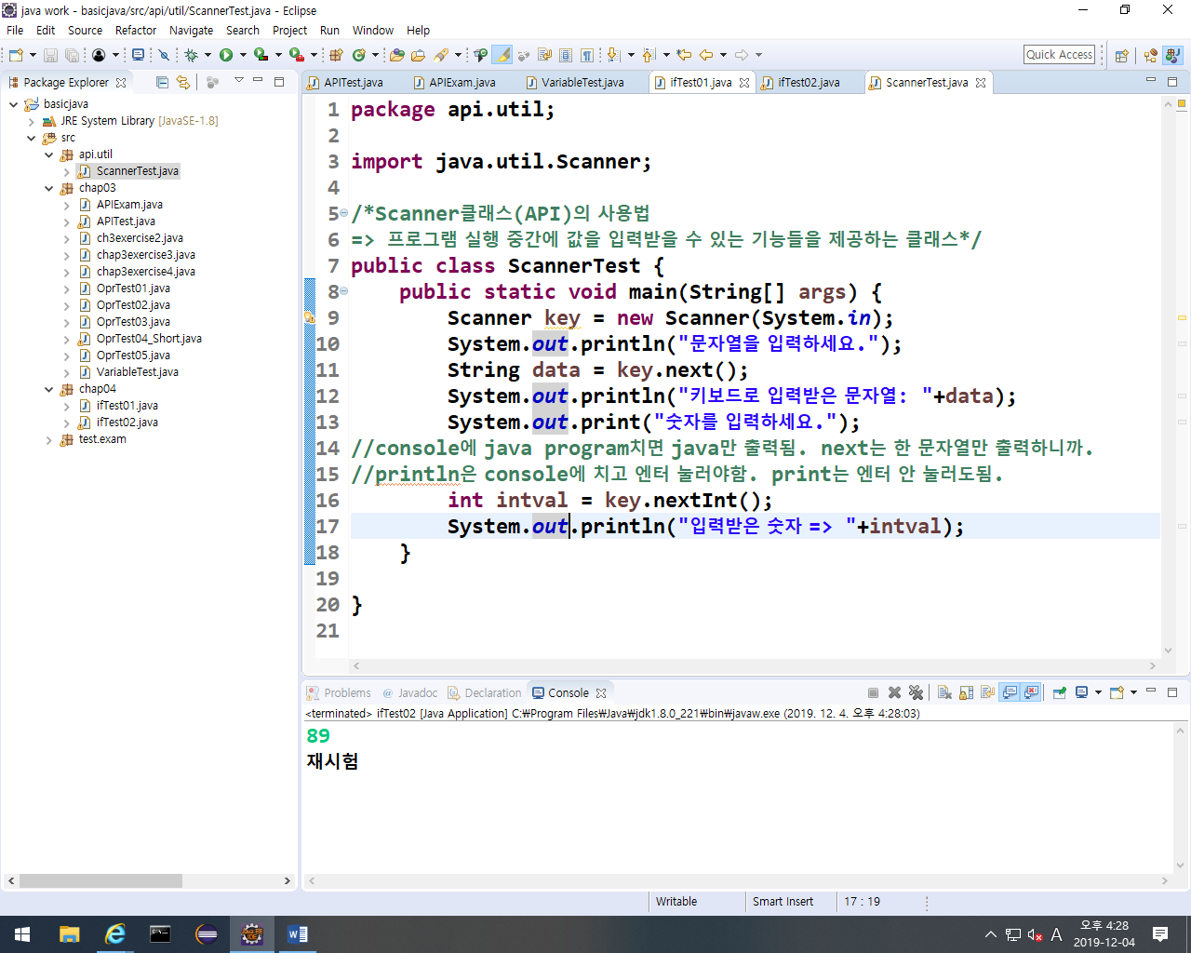

<scanner사용하기>

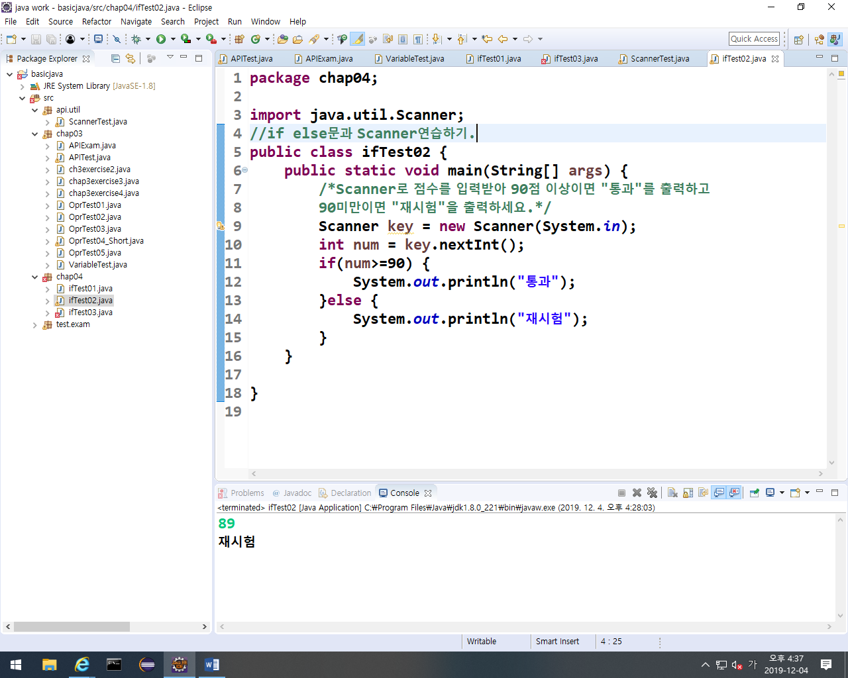

<중첩 if문>

